Potvrzení objednávky

Tímto potvrzujeme přijetí Vaší objednávky č. 160537 z 14. 7. 2016

Současně bereme na vědomí, že Technické služby Zlín, s.r.o., Louky, Záhumení V 321, 763 02 Zlín, IČ 60711086 jsou povinným subjektem dle ust. § 2 odst. 1 písmena n) zákona č. 340/2015 Sb., souhlasíme s uveřejněním této objednávky v souladu s právními předpisy upravujícími zveřejňování smluv (zákon č. 340/2015 Sb., zákon č. 137/2006 Sb.) a výslovně uvádíme, že všechny informace, které poskytneme odběrateli v souvislosti s touto objednávkou, nejsou obchodním tajemstvím.

Zlín 15. 7. 2016

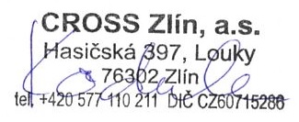

.............................................
jméno, funkce, podpis

CROSS Zlín, a.s.
Hasičská 397, Louky
763 02 Zlín

